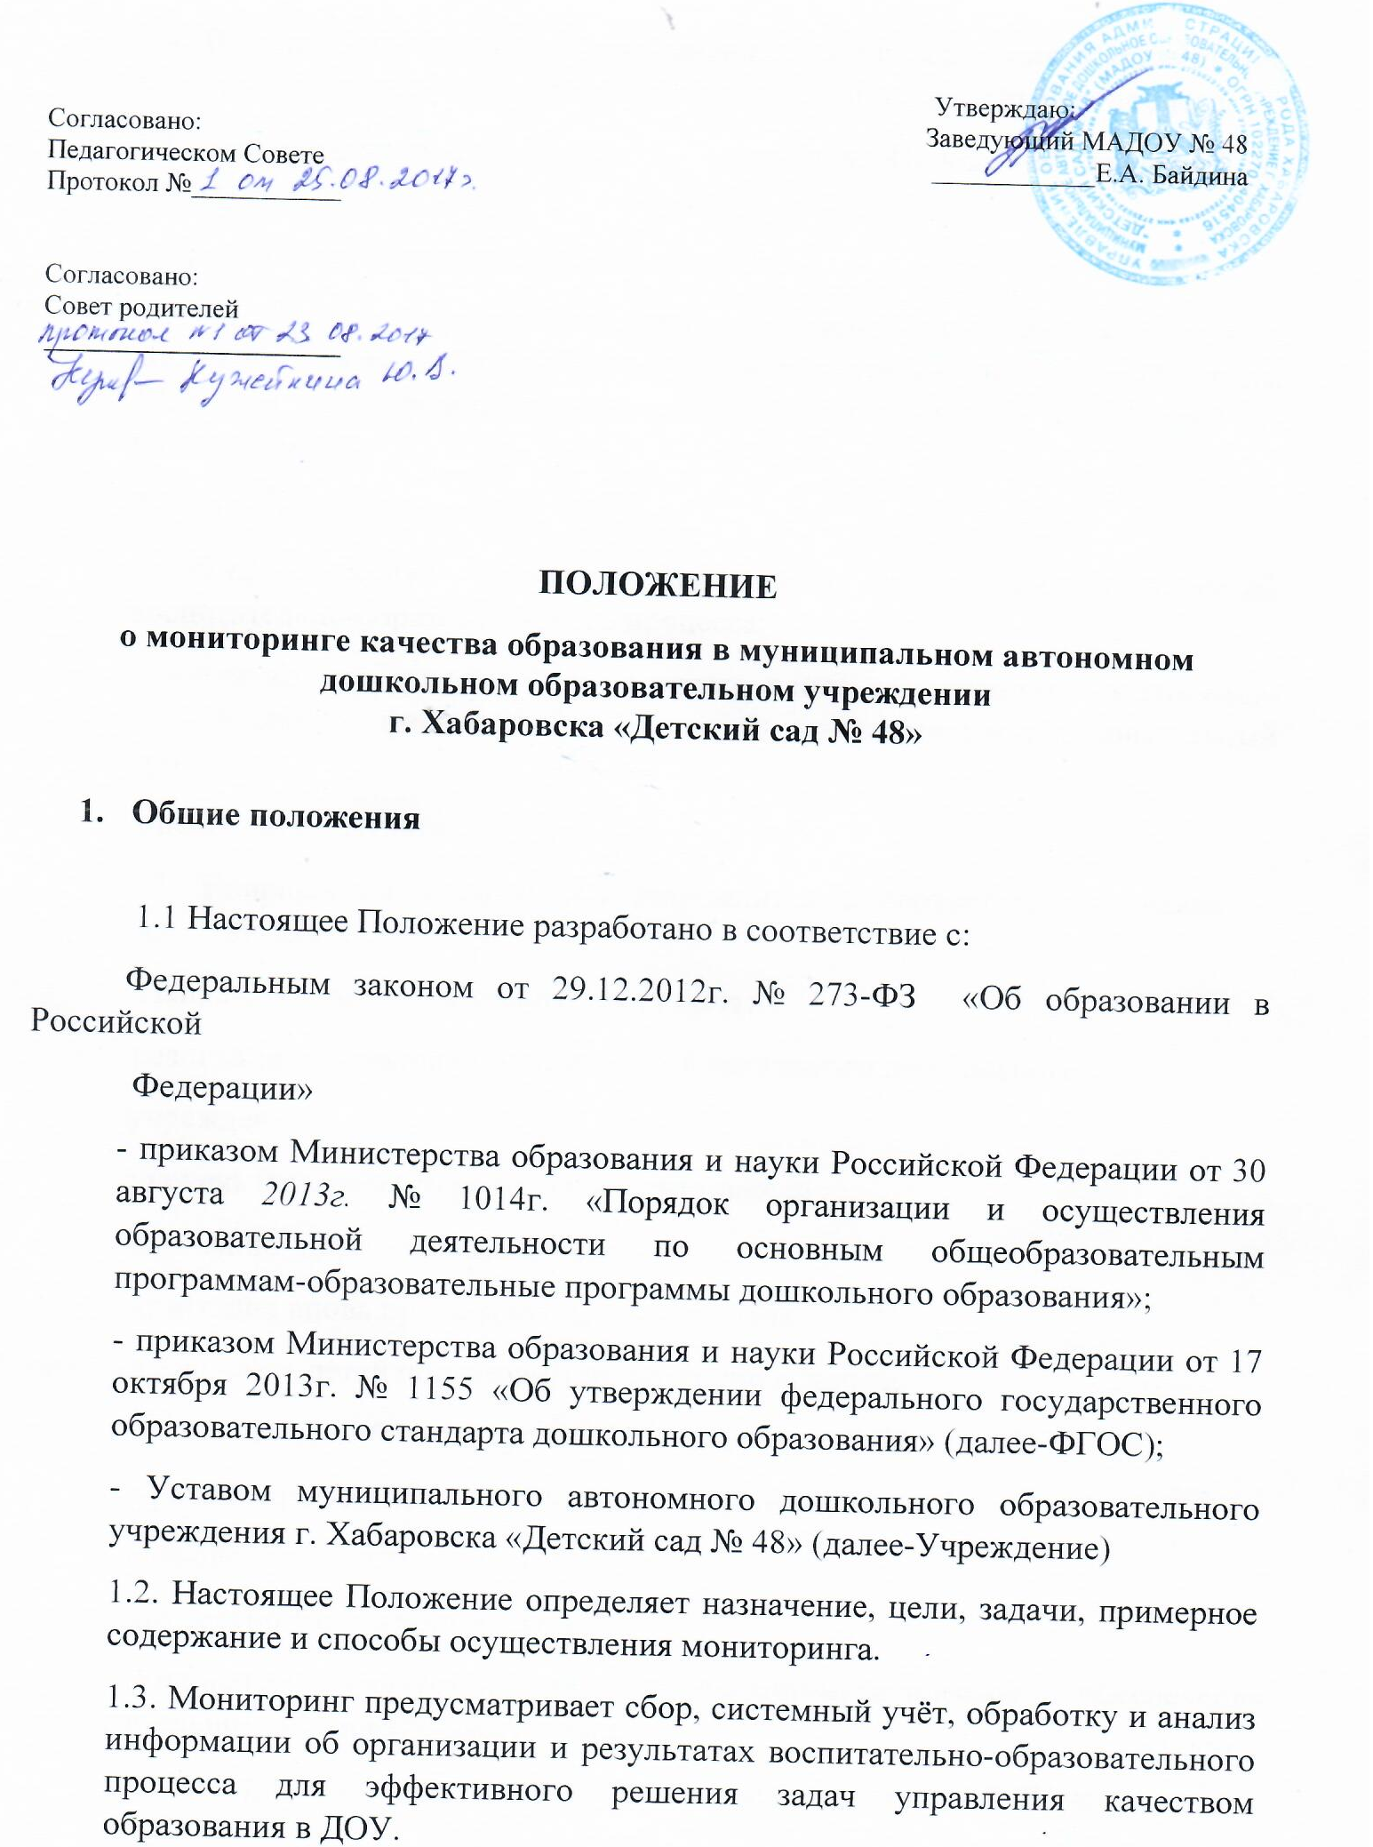

1.4. В рамках мониторинга могут проводиться исследования о влиянии тех или иных факторов на качество воспитательно-образовательного процесса.
1.5. Срок данного Положения не ограничен. Положение действует до принятия нового.
2. Цель, задачи и направления мониторинга.
2.1. Целью организации мониторинга является качественная оценка и коррекция воспитательно-образовательной деятельности, условий среды ДОУ для предупреждения возможных неблагоприятных воздействий на развитие детей.
2.2. Задачи мониторинга:
- сбор, обработка и анализ информации по различным аспектам воспитательно-образовательного процесса;
- принятие мер по усилению положительных одновременно ослаблению отрицательных факторов, влияющих на воспитательно-образовательный процесс;
-оценивание результатов;
2.3. Направления мониторинга определится в соответствии с целью и задачами ДОУ.
Направлениями мониторинга могут быть:
-реализация основной образовательной программы дошкольного учреждения;
-уровень физического развития воспитанников;
-состояние здоровья воспитанников;
-адаптация вновь прибывших детей к условиям ДОУ;
- готовность детей подготовительных групп к школе;
- эмоциональное благополучие воспитанников в ДОУ;
-уровень профессиональной компетентности педагогов;
-повышение качества работы в ДОУ;
- предметно-развивающая среда;
-материально-техническое и программно-методическое обеспечение воспитательно- образовательного процесса;
- удовлетворенность родителей качеством предоставляемых ДОУ услуг.
3. Организация мониторинга
3.1. Мониторинг осуществляется на основе образовательной программы и годового плана ДОУ.
3.2. В работе по проведению мониторинга качества образования используются следующие методы:
- наблюдение (целенаправленное и систематическое изучение объекта, сбо информации, фиксация действий и проявлений поведения объекта);
-эксперимент (создание исследовательских ситуаций для изучения проявлений);
- беседа;
-опрос
- анкетирование;
- тестирование;
- анализ продуктов деятельности;
- сравнительный анализ.
3.3. Требования к собираемой информации:
- полнота;
- конкретность;
- объективность;
- своевременность.
3.4. Формой отчёта руководителя мониторинговой группы является аналитическая справка.
3.5. По итогам мониторинга проводится заседание Педагогического Совета.
3.6. По окончании учебного года, а основании аналитических справок по итогам мониторинга, определяется эффективность проведенной работы, сопоставление с нормативными показателями, определяются проблемы, пути их решения и приоритетные задачи ДОУ в новом учебном году.

